Лечение коров без иголок и шприцов

Все прекрасно знают, что проведение профилактических мероприятий с животными, любая вакцинация - это серьезное дело. Необходимо опознать животное, загнать его в специальный станок для фиксации, обезопасить себя от неожиданной реакции четвероногого пациента на боль укола, ввести лекарство шприцом.
Да еще не забывать о мерах санитарной безопасности, о проблемах переноса возбудителей болезней от одного животного к другому. А сохранность лекарств, условия специального хранения. Это все требует финансовых и трудовых ресурсов, знаний и навыков специалистов.
Но, как нам кажется, через 10-15 лет большая часть этих проблем просто уйдет в небытие.
И выручит нас «нанозаплатка» Nanopatch.

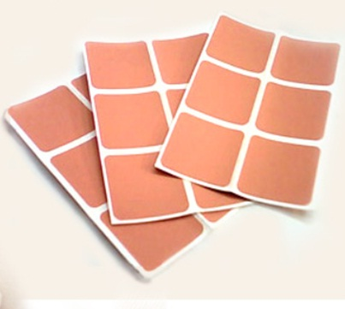

Эта технология избавлена от проблем уколов, перегрузки пищеварительной системы и серьезных аллергий.
Как вариант нового способа доставки лекарства организму она очень интересна.
Первое, ее более высокая эффективность. По оценкам специалистов, это могут быть десятки и сотни раз. То есть, если цена дозы вакцины раньше стоила 300 рублей (10 долларов), то теперь это может стоить три рубля.
Обычно лекарства для шприцов находятся в жидком виде и требуют особых условий хранения.. Вакцина для Nanopatch хранится при комнатной температуре в течение одного года.
Сейчас ООН активно готовит испытания этих технологий в Папуа-Новой Гвинеи. Именно из-за возможностей снижения расходов и удобства применения. Ведь даже не нужна квалифицированная медсестра, что бы ввести пациенту лекарство.
Конечно, на настоящий момент сетевые продавцы активно используют этот вариант лечения ка модную технологию, играя на чувствах людей, на простой боязни уколов. А сетевой маркетинг не может быть дешевым.
Но вся эта рыночная накипь скоро пройдет, такой способ введения лекарств станет массовым, компании-производители лекарств обратят внимание на рынок ветеринарных препаратов и будем наклеивать нашим коровам и телятам лечебные пластыри, которые за меньшие деньги их подлечат или сберегут здоровье.

DairyNews.ru

